Военно-спортивный праздник,
посвящённый 70-летию Победы в Великой Отечественной войне.

В рамках городской программы гражданско-патриотического воспитания школьников 15 мая на базе республиканского призывного пункта прошел городской военно-спортивный праздник, посвящённый 70-летию Победы в Великой Отечественной войне. В празднике приняло участие 11 команд.
На открытии участников праздника поприветствовал ветеран Великой Отечественной войны Флейшер Исаак Абрамович, учащиеся вручили ему цветы и подарок.
В конкурсе строевой подготовки учащиеся продемонстрировали выправку и умение действовать в составе взвода.
Военизированная эстафета проходила по этапам: «Огневой рубеж», разборка и сборка АК, «Метание гранаты», «Жим гири», интеллектуальный конкурс, в котором учащиеся показали свои знания по основам военной службы и истории Великой Отечественной войны.
Завершился праздник показательными выступлениями младших кадетов школы № 43.
По итогам военно-спортивного праздника победителями среди учащихся кадетских классов стали:
1 место – команда МБОУ СОШ № 43.
2 место – команда МБОУ СОШ № 313 место – команда МБОУ СОШ № 57.
Среди учащихся общеобразовательных школ:
1 место – команда МБОУ СОШ № 12.
2 место – команда ГЮЛ № 86.
3 место – команда школы № 84.

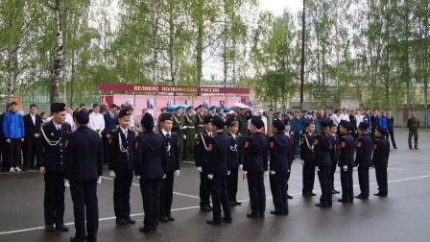 | 